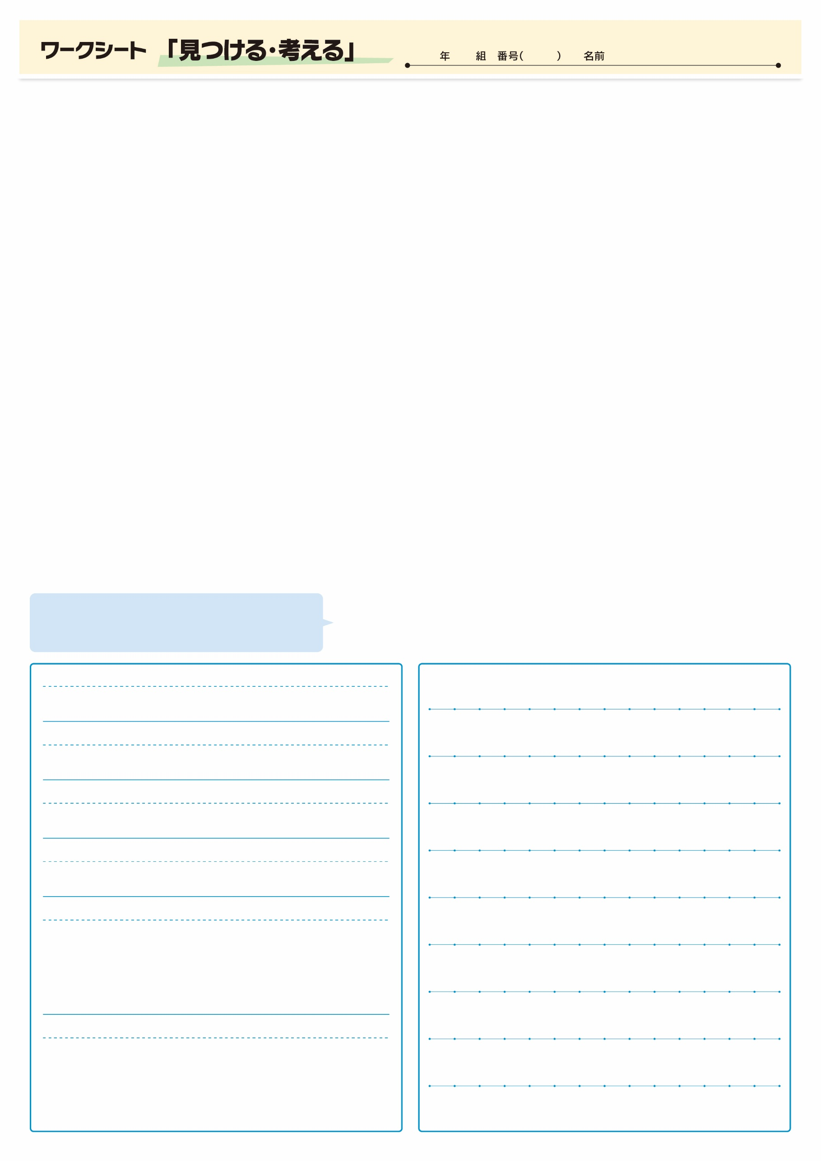

（When)

（Why)

（How)

（What)

（Who)

（Where)

記事を読んだ感想や意見を書いてみよう。

▲00月00日 ■■■■新聞掲載